Om Oss/About us
På Härlig Städ AB erbjuder vi professionella städtjänster med fokus på kvalitet, noggrannhet och kundnöjdhet. Vi är specialiserade på flyttstädning och fönsterputsning, där vi säkerställer att varje detalj blir skinande ren – oavsett om du lämnar en bostad eller vill få in mer ljus i ditt hem.
Utöver våra specialisttjänster erbjuder vi även:
- Hemstädning – för ett rent och trivsamt hem i vardagen
- Kontorsstädning – för en fräsch och produktiv arbetsmiljö
- Storstädning – när ditt hem eller din lokal behöver en ordentlig genomgång
När du anlitar oss kan du känna dig trygg. Vi är fullt försäkrade, vilket innebär att både du och ditt hem är i säkra händer. Dessutom erbjuder vi besiktningsgaranti på våra flyttstädningar – skulle något inte godkännas vid besiktning åtgärdar vi det utan extra kostnad.
Vi arbetar effektivt, noggrant och alltid med kunden i fokus. Vårt mål är att överträffa dina förväntningar och göra din vardag enklare.
Härlig Städ AB – Ett tryggt val för skinande resultat.

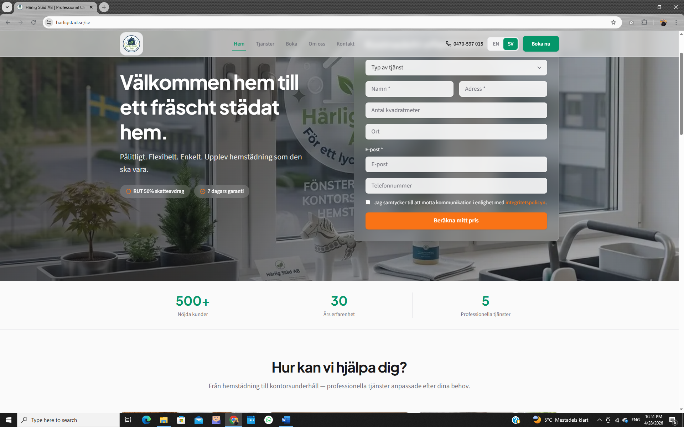
* Nöjdkundgaranti * Inga missade tider *Tryggt & säkert * * 50% Rut-avdrag direkt

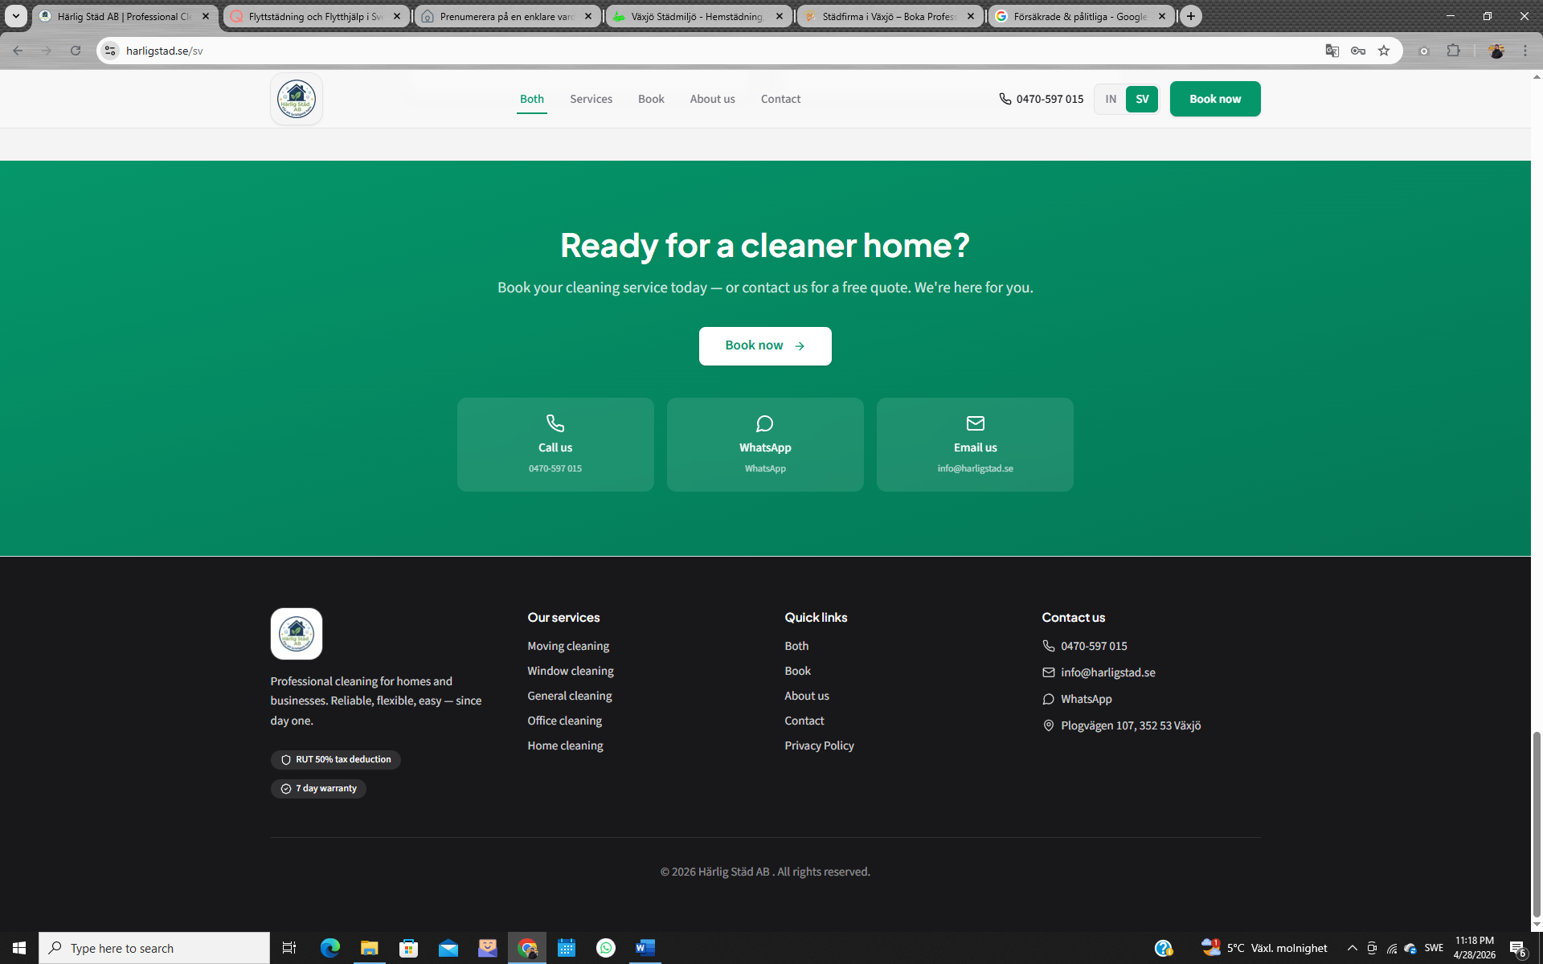
* Nöjdkundgaranti * Inga missade tider *Tryggt & säkert * * 50% Rut-avdrag direkt

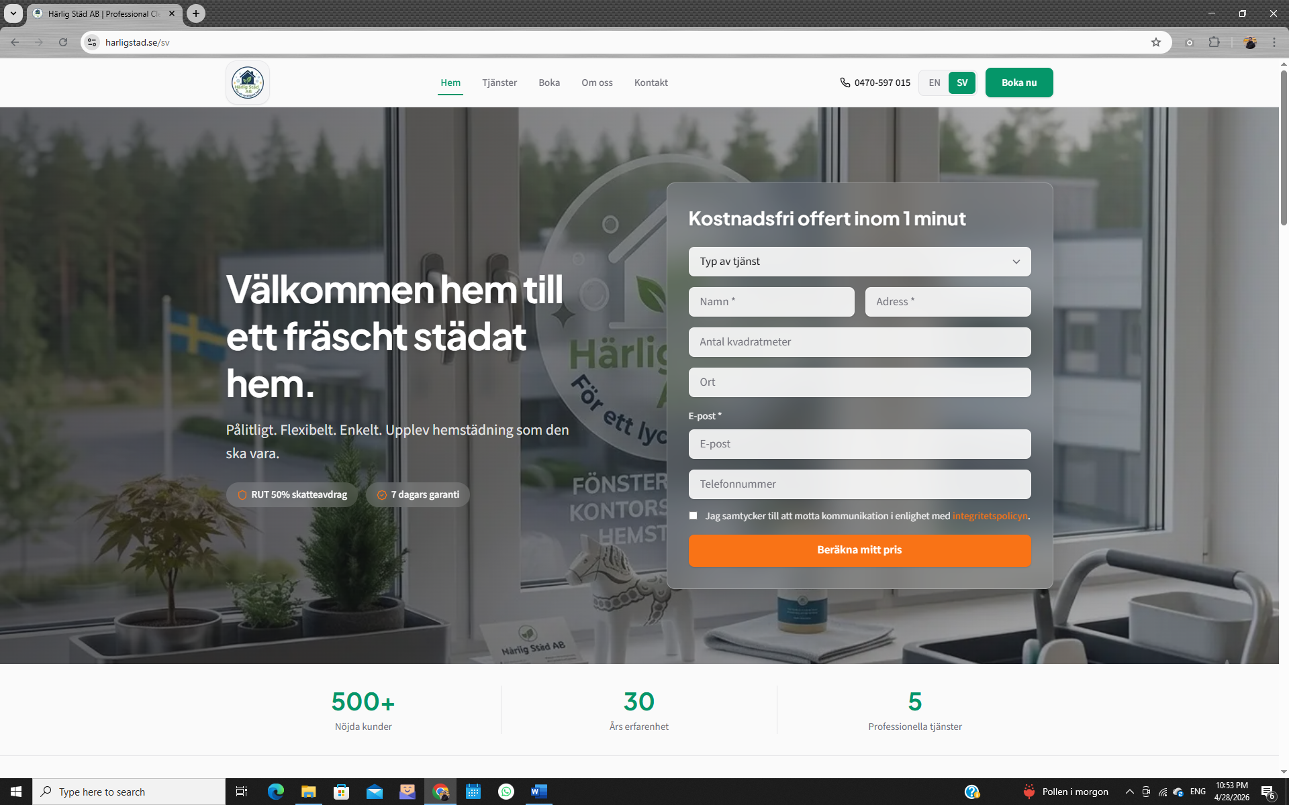

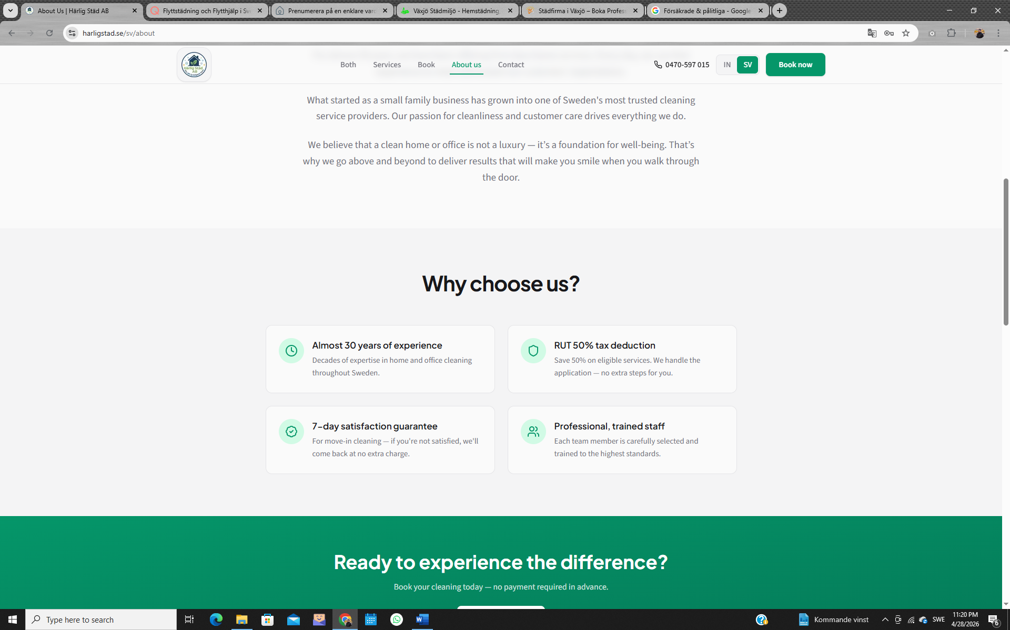

* Nöjdkundgaranti * Inga missade tider *Tryggt & säkert * * 50% Rut-avdrag direkt

